PARD Action – Käyttöohje (suomenkielinen)

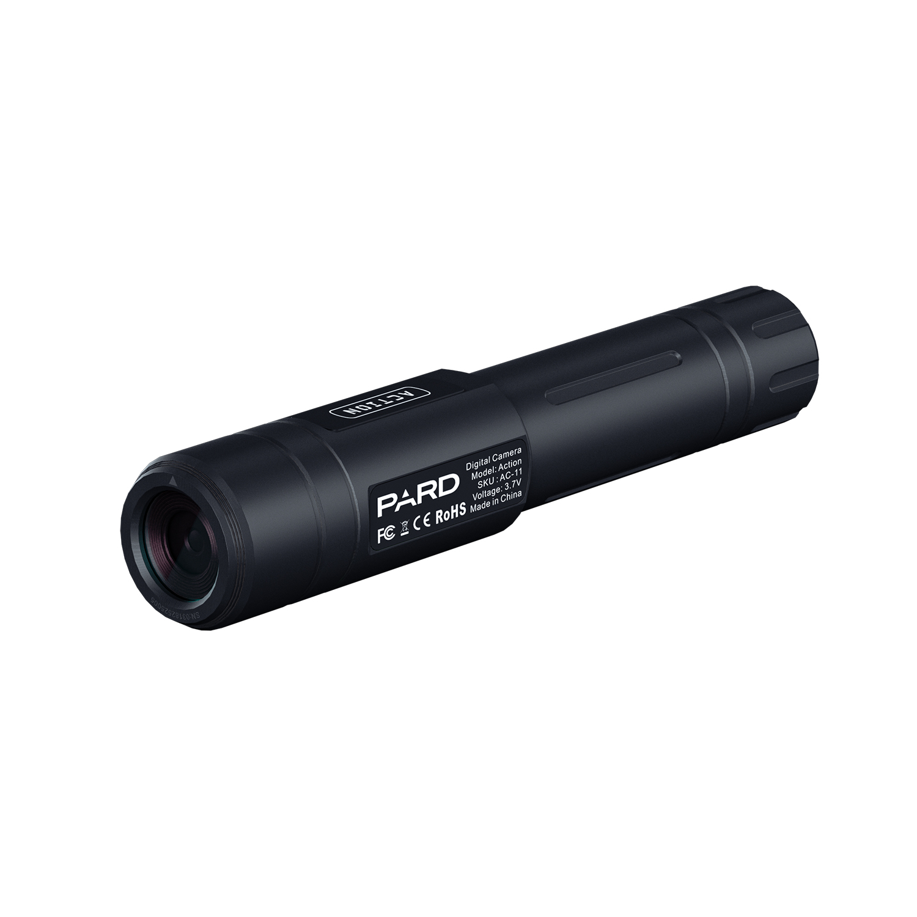
PARD Action kamera
käyttöohje

Tärkeä muistutus

1. Kaikki PARD-tuotteet on suunniteltu yksinomaan siviilikäyttöön. Niitä ei saa käyttää sotilaallisiin tarkoituksiin.
2. PARD-tuotteiden vienti on kielletty maihin, kuten Venäjä, Valko-Venäjä, Palestiina, Israel, Sudan, Etelä-Sudan ja muihin konfliktialueisiin.
3. Lue käyttöohje huolellisesti ennen tuotteen käyttöä ja toimi sen mukaan.

Sisällysluettelo
1. Johdanto ja turvaohjeet.
2. Kuvaus ja sisältö.
- Laitteen kuvaus.
- Avainominaisuudet.
- Pakkauksen sisältö.
6. Laitteen osat.
- Laitteen osat.
- Pikanäppäinopas.
8. Merkkivalot ja akku.
- Merkkivalot.
- Akun asennus.
9. WiFi-yhteyden muodostaminen.
10. Kameran kiinnitys.
11. Tekniset tiedot.
12. Sovelluksen yleishallinta ja hallinta(PardVision2).
- Sovellus: Mode & Home
- Sovellus: Menu(Wiew-tilassa
- Local Album (video- ja kuvatallennekirjasto)
- Laitteen päivitys
- Laitteen ohjelmiston manuaalipäivitys
12. FCC-varoitus.
13. Maahantuonti & takuu.

Johdanto ja turvaohjeet
Johdanto:
Kiitos, että valitsit PARD-laitteen. Lue tämä käyttöohje huolellisesti ennen ensimmäistä käyttökertaa.
Turvaohjeet:
- Säilytä laite ja akku kuivassa, turvallisessa paikassa.
- Käytä alkuperäistä pakkausta kuljetukseen.
- Älä osoita kameraa suoraan aurinkoon tai muihin kirkkaisiin valonlähteisiin.
- Pidä objektiivin suojus päällä, kun laite ei ole käytössä.
- Lataa ja käytä laitetta 0–45 °C lämpötilassa.
- Älä pura laitetta ilman lupaa – takuu raukeaa.

Kuvaus ja sisältö
Laitteen kuvaus:
Action on kamera, joka tallentaa reaaliajassa ampumisen toimintaa. 4K-sensori tuottaa terävää kuvaa.
Avainominaisuudet:
- 4K-sensori(30 FPS)
- Ladattava 18650- flat top akku
- Vaihtokorkit 18650/18500
- WiFi-yhteys
Pakkauksen sisältö:
- Action-kamera
- 18650 litiumioniakku
- Kiinnike
- 18500-akun korkki
- Type-C-kaapeli
- Kuusiokoloavain
- Käyttöohje
- Takuukortti

Laitteen osat

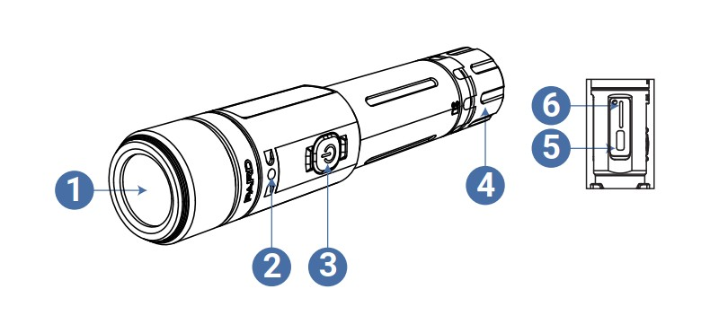
Laitteen osat:
1. Objektiivi
2. Merkkivalo
3. Virtapainike
4. Akun korkki
5. Type-C-portti
6. Micro SD -korttipaikka(Max 32GB SD kortti)
Pikanäppäimet(virtapainike):
- Lyhyt painallus: aloita/lopeta tallennus
- Pitkä painallus (1,5s): WiFi päälle/pois
- Pitkä painallus (3s): Virta päälle/pois

Merkkivalot ja akku
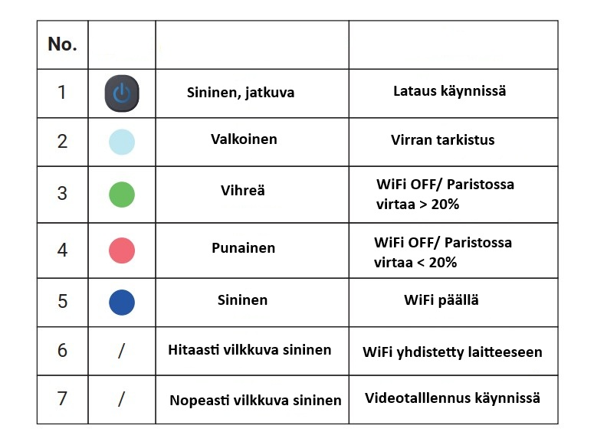
Merkkivalot:
- Sininen, jatkuva: lataus, jos laite kytketty virtalähteeseen.
- Valkoinen: virran tarkistus, käynnistäessä.
- Vihreä: WiFi pois, akku >20%.
- Punainen: WiFi pois, akku <20%.
- Sininen vilkku: WiFi päällä.
- Hitaasti vilkkuva sininen: WiFi yhdistetty laitteeseen.
- Nopeasti vilkkuva sininen: video tallennuksessa.
Akun asennus:
1. Kierrä akun korkki auki.
2. Poista eristysteippi.
3. Aseta akku oikein päin.
4. Kiristä korkki.
5. Käynnistä painamalla virtapainiketta 5 s.

WiFi-yhteyden muodostaminen
1. Lataa PardVision2-sovellus Play kaupasta.
2. Avaa ja aktivoi puhelimen WiFi.
3. Pidä virtapainiketta pohjassa, kunnes violetti valo syttyy.
4. Etsi WiFi-verkko (alkaa 'Action').
5. Syötä salasana 12345678.
6. Avaa sovellus ja yhdistä kameraan.

Kameran kiinnitys
1. Ota kamera, kiinnike ja kuusiokoloavain.
2. Löysää ruuvit.
3. Aseta kamera kiinnikkeeseen.
4. Kiristä ruuvit ja löydä sopiva kireys.
5. Kiinnitä piippuun ja lukitse.
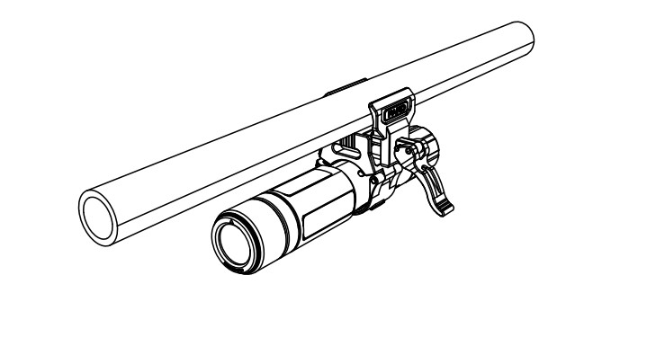

Tekniset tiedot
- Kenno: CMOS.
- Resoluutio: 3840x2160.
- Digitaalinen zoom: 2/3/4/5x.
- Kuvamuoto: JPG.
- Videomuoto: MP4.
- Tallennus: Micro SD max 128GB. Max 32GB Micro SD korttia suositellaan.
- WiFi: kyllä.
- Akku: 18650 flat top.
- Käyttöaika: max 6 h.
- Paino: 282 g.
- Mitat: 139x27x27 mm.
- Materiaali: alumiiniseos, IP67.
- Recoil-kesto: 6000 J.

Sovellus yleisnäkymä ja hallinta

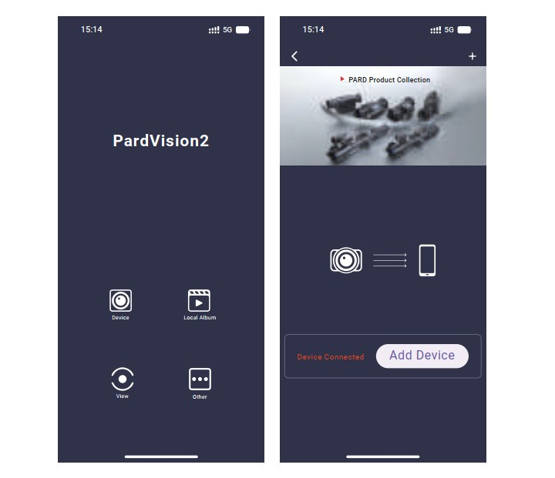
- Valitse Device -> Add device valitsemalla pääset Wiew -tilaan.
- Wiew tilaan muodostuu näkymä kamerasta ja voit valita itsellesi sopivat asetukset kameralle.
- Pikapainikkeet(Alhaalla Wiew tilassa):
- Photo – valokuvatallennus.
- Rec – videotallennus.
- Zoom – suurennus.
- Switch – ristikon/päivämäärän näyttö tai ääni.
- Mode – väri/mustavalko -tila.

Sovellus: Mode & Home
- Mode: vaihda väri/mustavalko.
- Home: palaa edelliseen näkymään.

Sovellus: Menu(Wiew -tilassa)
Valikon asetukset:
- Ristikon väri, tyyppi/malli & kohdistus.
- Loop Rec(jatkuva tallennus).
- Recoil activated rec(rekyylitallennus asetukset).
- WiFi-nimi/salasana.
- Auto Power On/Off.
- Päivämäärä ja aika.
- Muistin alustaminen.
- Tehdasasetusten palautus.
- Ohjelmistoversio & päivitys.

Local Album (video- ja kuvatallennekirjasto)
Local Album: sovelluksella otetut tallenteet.
Device: SD-kortin tallenteet.
Resolution: videon tarkkuus (SD-kortti vs sovellus).
Videon toistonopeus: Videon toistonopeutta voidaan muuttaa < (hidastus 0.25 & 0.50) ja > (nopeutus) nuolien avulla.

Laitteen päivitys
Huolehdi aina, että käytät uusinta PardVision2 -sovellusta. Päivitä sovellus tarvittaessa!
Kameran softan käyttöön liittyvät ongelmat ratkeavat lähes poikkeuksetta PardVison2 -sovelluksen ja kameran ohjelmiston päivityksellä.
Wiew-tilasta, kohdasta Menu löydät kameran uusimman version. App-pohjainen päivitys tulossa 2025-26 vuoden aikana.

Laitteen ohjelmiston manuaalipäivitys

- Alusta asennettu muistikortti kameralla(Wiew->Menu->Format)
- Yhdistä laite tietokoneeseen/laitteeseen mukana tulevalla johdolla, jossa uusin päivitys tallennettuna.
- Että tietokone löytää laitteen pidä On/Off kytkintä päällä niin, että violettivalo syttyy.
- Kun tietokone ilmoittaa kamerasta, hyväksy pääsy ja avaa kameran tiedostojuuri(tulisi olla tyhjä, jos alustettu).
- Avaa tietokoneessa olevan uuden päivityksen tiedosto(ZIP) omaan ikkunaan tietokoneen näytöllä.
- Siirrä ainoastaan ZIP-tiedoston sisällä oleva BIN -tiedosto kameran tiedostojuureen(kopioi).
- HUOM!! Siirrä yksi (1) BIN-tiedosto kerrallaan kortille ja päivitä kamera jokainen BIN-tiedosto erikseen. Muista alustaa kortti aina ennen uuden päivitystiedoston ajamista kameralle!
- Irroita kamera tietokoneesta ja sammuta kamera.
- Pidä kameran On/Off kytkintä niin kauan päällä, kuin kamera käynnistyy.
- Kamera päivittyy, ja kun päivitys on suoritettu virtanäppäimessä palaa vihreä valo.

FCC-varoitus
Laite täyttää FCC Part 15 -määräykset. Se ei saa aiheuttaa haitallista häiriötä ja sen on siedettävä vastaanotettu häiriö. Jos häiriötä ilmenee:
- Suuntaa antenni uudelleen.
- Kasvata välimatkaa.
- Kytke eri virtapiiriin.
- Kysy neuvoa huollosta.

Maahantuonti ja takuu
Tällä laitteella on kaksi vuotta (24kk) takuuta ostopäivästä alkane.
Ongelmatilanteissa:
- Lue ohjekirja ja yritä uudelleen.
- Ole yhteydessä ensisijaisesti yritykseen, josta hankit laitteen, mikäli ongelma ei ratkea.
Maahantuoja:
Uittokalusto Oy
Taitajantie 2
57210 Savonlinna
www.uittokalusto.fi

